Rubrica Problemi ASIGC – Maggio 2018

13° Torneo Internazionale di Composizione ASIGC
#2 – 2018, Giudice: Marco Guida

15° Torneo Internazionale di Composizione ASIGC
H#2 – 2018, Giudice Internazionale: Antonio Garofalo

D13 – Bruno COLANERI, Italia  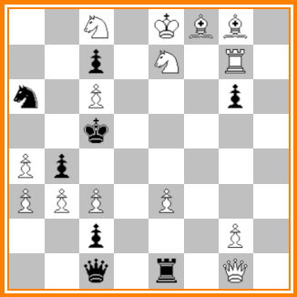  #2 GV+GR (14+8) | D14 – Bruno COLANERI, Italia  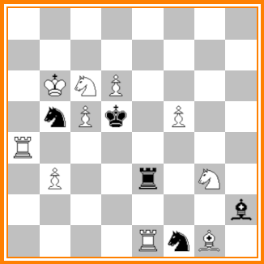  #2 GV+GR (10+5) | D15 - Bruno COLANERI, Italia  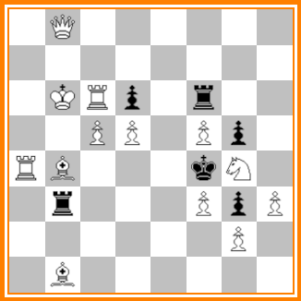  #2 GA+GR ( 13+6)
H25 - Bruno COLANERI, Italia  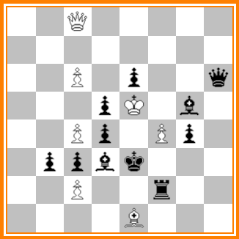  H#2 2 sol. (7+11) | H26 – Franz PACHL, Germania  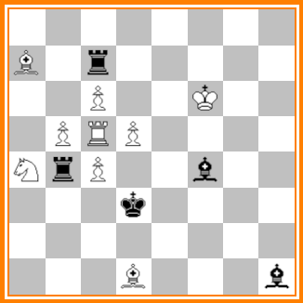  H#2 4 sol. (9+5) | H27 – Hans NIEUWHART - Olanda,  Vito RALLO – Italia  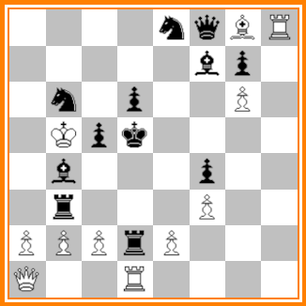  H#2 b) Pf3->f4 (11+12)
H#28 - Zivko JANEVSKI, Macedonia  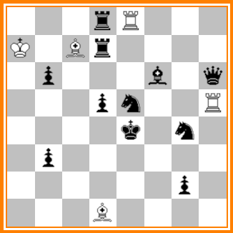  H#2 vedi soluz. (5+11) | H29 – Zivko JANEVSKI, Macedonia  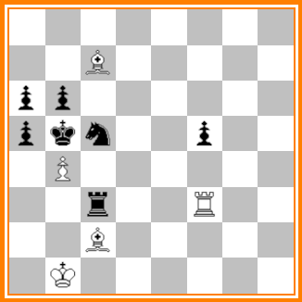  H#2 2 sol. (5+7) | H30 - Ms Pascale PIET e Vito RALLO, Francia-Italia  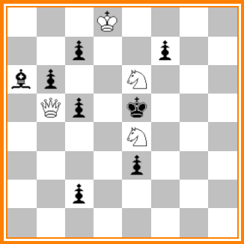  H#2 2 sol. (4+8)

Diretti:

Pr.n. D13 - Bruno COLANERI, Italia. (2N1KBB1/2p1N1R1/n1P3p1/2k5/Pp6/PPP1P3/2p3P1/2q1r1Q1).
Tentativo: 1. Rd7? [2. C:g6, Cd5, Cf5#] - il re bianco controlla il pedone bianco c6, e cerca di sbloccare il cavallo bianco della batteria! 1. ... Dd1+/d2+, Td1+ 2. Cd5# 1. ... Tf1 2. Cf5#, Ma 1. ... Cb8+!
Soluzione: 1. T:g6! [2. Cd5, Cf5, Tg5#]. 1. ... Dd1/d2, Td1 2. Cd5#, 1. ... D:e3, T:e3 2. Tg5#, 1. ... Tf1 2. Cf5# (NdA)

Pr.n. D14 - Bruno COLANERI, Italia. (8/8/1KNP4/1nPk1P2/R7/1P2r1N1/7b/4RnB1).
Tentativo: 1. Ce4? [2. Cf6 [A] #], 1. ... Ae5 [b] 2. Ce7 [B] #, Ma 1. ... T:e4!
Soluzione: 1. Ch5! [2. Cf6 [A] #], 1. ... Te6 2. Cb4#, 1. ... Ae5 [b] 2. Ce7 [B] #. Somov B1.

Pr.n. D15 - Bruno COLANERI, Italia. (1Q6/8/1KRp1r2/2PP1Pp1/RB3kN1/1r3PpP/6P1/1B6).
G.A. 1....Tf7 2Dd6 #. 1....Tf8 2Dxd6 #. Soluzione: 1. T:d6! [2. Te6, T:f6#]. 1. ... Te6 2. T:e6#. 1. ... T:d6+ 2. D:d6#. 1. ... Tf7 2. Td7#. 1. ... Tf8 2. Td8#. 1. ... T:f5, Td3/:b1 2. T(:)f6#. 1. ... T:b4+ 2. T:b4#. 1. ... Te3 2. Ad2#. 3 schiodature di Torre.

Aiutomatti:

Pr.n H#25 - Bruno COLANERI, Italia. (2Q5/8/2P1p2q/3pK1b1/2Pp1Pp1/1ppbk3/2P2r2/4B3)
1. A:c4 Da6 2. Ad3 D:d3#. 1. T:f4 Df8 2. Tf2 D:f2#
Switchback di Alfiere nero e di Bristol bicolore, Echo diagonal-orthogonal, Umnov differito.

Pr.n. H#26 - Franz PACHL, Germania. (8/B1r5/2P2K2/1PRP4/NrP2b2/3k4/8/3B3b).
1. T:b5 T:b5 2. R:c4 Ae2# , 1. T:c4 T:c4 2. Ad2 Cb2#, 1. Rd4 Ac2 2. T:c6+ T:c6#
1. A:d5 T:d5 2. Re4 Cc3#. Croce di Torre, Echo diagonale-orthogonale, Sacrificio nero.

Pr.n. H#27 - Hans NIEUWHART e Vito RALLO, Olanda-Italia, (4nqBR/5bp1/1n1p2P1/1Kpk4/1b3p2/1r3P2/PPPrP3/Q2R4)
a) 1. Ae6 Af7 2. Td4 Th5#. b) Pbf3->f4 1. Td4 Td3 2. Ae6 Dh1#.
(W.C) Cambio di mosse nere. Loshinsky, Bristol bicolore e Mouvement Pelle.

Pr.n. H#28 - Zivko JANEVSKI, Macedonia. (3rR3/K1Br4/1p3b1q/3pn2R/4k1n1/1p6/6p1/3B4)
a) Diagram 1. De3 Tg8 2. Rf4 T:g4#. b) Tbh5->f5 1. Td6 A:b6 2. b2 Ac2#
c) Pnb6->c4 1. d4 Rb6 2. Rd5 Af3#. d) Anf6->g7 1. Rf4 Tf8 2. Rg3 Tf3#
(NdA). A setting of 4 different pin-mates with pinned BSe5 and black King on 4 different squares, elegant position without white Pawns.

Pr.n. H#29 - Zivko JANEVSKI, Macedonia. (8/2B5/pp6/pkn2p2/1P6/2r2R2/2B5/1K6)
1. a:b4 T:c3 2. Ra5 T:c5#. 1. R:b4 A:b6 2. Ra3 A:c5#.
(NdA). A diagonal/orthogonal setting of pin-model mates on the same square c5 with reciprocal changed function of the white pinning pieces (Lc7/Tf3) and black pinned pieces (Pb6/Tc3) in an economical Meredith position.

Pr.n. H#30 - Ms Pascale PIET e Vito RALLO, Francia-Italia. (3K4/2p2p2/bp2N3/1Qp1k3/4N3/4p3/2p5/8)
1. R:e4 Db4 2. Rd3 Cf4# 1. A:e6 C4:c5 2. Rd6 Cb7#. Meredith, Zilahi. Switchback di Cavallo bianco.

°°°°°°°°°°°°°°°° GARE DI COMPOSIZIONE 2018 °°°°°°°°°°°°°°°°°.

13° Gara di composizione ASIGC 2018 per Diretti #2 – Giudice Marco Guida
15° Gara di composizione ASIGC 2018 per Aiutomatti H#2 – Giudice Int. Antonio Garofalo.

I problemi inediti ricevuti, a tema libero, vengono pubblicati mensilmente, con la soluzione, nella Rubrica Problemi della Newsletter ASIGC curata da Vito Rallo. Tutti i partecipanti riceveranno via email la rubrica mensile, che possono scaricare anche dal sito dell’ASIGC all’indirizzo:
http://www.asigc.it/Newsletter/newsletter_asigc.htm
Non viene, pertanto, inviata alcuna copia cartacea agli autori. Per entrambe le gare Inviare gli inediti, solo via email, al redattore entro il 30.10.2018 all’indirizzo: vitorallo@virgilio.it
A tutti i premiati verrà inviato un diploma di merito.

Regolamento
GARA DI RICOSTRUZIONE 2018
con assegnazione del titolo
“Solutore Esperto ASIGC 2018”

Aggiungere i pezzi mancanti (Re compreso se necessario) per ottenere un problema corretto e legale che rispetti esattamente la soluzione data. I pezzi presenti nella posizione data devono essere tutti presenti nella ricostruzione finale e nella stessa casa, anche se non necessari per la soluzione trovata.
Se, ad esempio, una delle difese richieste da rispettare è 1. ... c:d5 2. Cf2#, non è corretta una ricostruzione che presenta invece la difesa 1. ... c:d5 2. Cf2/Dd5# (matto duale).
In aggiunta alle mosse richieste nella soluzione data sono possibili e ritenute accettabili eventuali altre varianti, anche se con matti duali.

Per migliorare la qualità delle ricostruzioni informo, a chiarimento, che per la nostra gara:
- non sono ritenute corrette le ricostruzioni che presentano più di 2 figure-pezzi dello stesso colore, anche se legali dal punto di vista della costruzione e presenti per promozione di pedone, e neanche ammessi due alfieri su casa di stesso colore.
- in un Aiutomatto, non è ritenuta corretta una ricostruzione che presenta il Re nero sotto scacco nella posizione iniziale, anche se questo dovesse comportare un risparmio nell’economia.
- a parità di economia si considera più economica la ricostruzione con meno pezzi bianchi e in caso di ulteriore parità quella con il minor numero complessivo di pezzi presenti sulla scacchiera.

Punti economia dei pezzi: 8 - Donna; 5 - Torre; 4 - Alfiere; 3 - Cavallo; 1 – Pedone; 0 – Re.

Assegnazione del punteggio per la gara di ricostruzione: 3 punti per la corretta e legale ricostruzione più altri 2 punti extra a tutti coloro che invieranno la posizione corretta più economica e 1 a tutti coloro che, a seguire, invieranno la seconda posizione corretta ma meno economica.
Nessun punto extra ai restanti solutori.

Ricordo che la gara di ricostruzione non vuole migliorare i problemi proposti, che restano di esclusiva proprietà degli autori, ma solo riuscire a trovare una posizione più economica che, senza considerare le tematiche svolte, abbia la stessa soluzione richiesta.

Il redattore è sempre disponibile per chiarimenti sulle regole del gioco. vitorallo@virgilio.it
Gara di Ricostruzione per solutori esperti

Soluzione Problemi Speciali n. D93 e H94 di Aprile 2018
Per semplificare Val. = Valore e Pv = punti valore
Problema n. D93 posizione iniziale  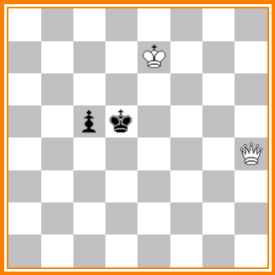  #2 (2+2] Val. 9 | Problema n. D93 posizione originale  Suleyman ABDULAEV - Azerbaijan  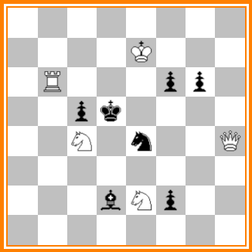  #2 (5+7) Val. 30
Diagr. A –  8/4K3/2p5/p1pk1pp1/2N1n2Q/8/P1NP4/8  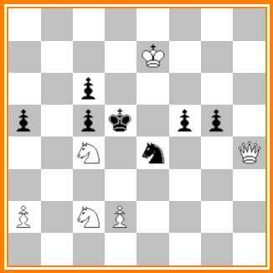  #2 (6+7) Val. 24 | Diagr.B  8/4K3/2p2p2/2pk4/P1N1n2Q/8/P2bN3/8  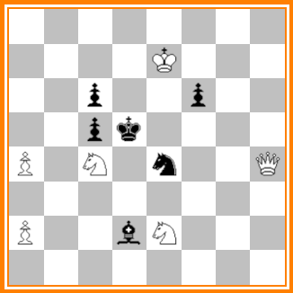  #2 GA+GR (6+9) Val.26

Probl.D93 - Suleyman ABDULAEV – Azerbaijan. Compost 2012-13. (8/4K3/1R3pp1/2pk4/2N1n2Q/8/3bNp2/8)
Gioco apparente: 1. ... R:c4 2. D:e4 #.
Soluzione: 1. Dh3! [2. Dd3 , De6 #]. 1. ... f5, Cg5 2. Dd3 #. 1. ... R:c4 2. Db3 #
Stella di Alfiere, matto diagonale- ortogonale, Anti-Reversal, Bartolovic, Ellerman-Makihovi.

Tutti i partecipanti hanno migliorato l’originale e reso più leggera la posizione!

Diagr. A – Migliore ricostruzione quella di Luis Zaragoza, Miguel Uris e J.Antonio Coello , con ben 6 punti valore in meno dell’originale per eliminazione di una Torre (Pv.5) e un Alfiere (Pv.4) e aggiunti 3 Pedoni (Pv.3), con Val. 24 pezzi (6+7), Punti 5.

Diagr. B – Seconda migliore ricostruzione quella di Ján Golha, Val. 26, pezzi (6+9). Punti 4.

A seguire: Saverio Cè, Hans Nieuwhart, Alain Bienabe, Salvador Blasco (Val. 27) ed altri con posizioni più pesante. Punti 3.

Problema n. H94 posizione iniziale  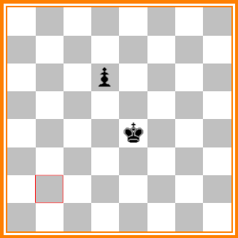  H#2 (0+2) Val. 1 | Problema n. H94– posizione originale  Vito RALLO, TTy Ravarini – 2007  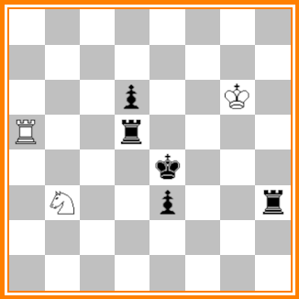  H#2 2 sol. (3+5) Val. 20
Diagr. A - 8/8/3p2K1/2Rr4/4k3/1N1pr3/3P4/8
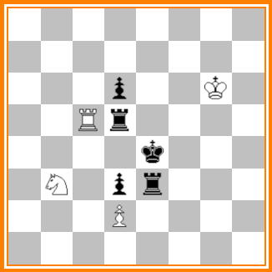
H#2 2 sol. (4+5) Val. 20

Rico. n. 94 - Vito RALLO, TTy Ravarini – 2007 - ( 8/8/3p2K1/R2r4/4k3/1N2p2r/8/8).
1. Te5 Td5 2. Tf3 Td4#
1. Td4 Tf5 2. d5 Cc5#.
Meredit con Sgombero/apertura di linea di Torre nera.

- Uguale all’originale Val. 20 (3+5) quella di: ZARAGOZA Luis, MIGUEL Uris, Hans NIEUWHART, Alain BIENABE, A.J. COELLO, Ján Golha, Gino AGUECI,. Punti 5.

Diagr.A - Seconda ricostruzione 8/8/3p2K1/2Rr4/4k3/1N1pr3/3P4/8, Salvador BLASCO e Alberto CANDIA, per avere utilizzato complessivamente 1 pedone in più: (4+5) Val.20. Punti 4.
A seguire le altre ricostruzioni più ‘pesanti’. Punti 3

Gara di Ricostruzione 2018
Classifica di Aprile
Nominativo | Prec. | #2 | H#2 | Totale
Miguel URIS | 30 | 5 | 5 | 40
Alain BIENABE | 27 | 3 | 5 | 35
Luis ZARAGOZA | 25 | 5 | 5 | 35
Alberto ARMENI | 28 | 3 | 3 | 34
Ján GOLHA | 27 | 4 | 3 | 34
Imanol ZURUTUZA | 26 | 3 | 3 | 32
Salvador BLASCO | 25 | 3 | 4 | 32
Hans NIEUWHART | 24 | 3 | 5 | 32
Pietro MANISCALCO | 25 | 3 | 3 | 31
Saverio CE’ | 24 | 3 | 3 | 30
Alberto CANDIA | 23 | 3 | 4 | 30
Gino AGUECI | 21 | 3 | 5 | 29
Alonzo Josè COELLO | 18 | 5 | 5 | 28

ASIGC - Gara di Ricostruzione 2018
Maggio 2018
Problema n. D95 posizione iniziale  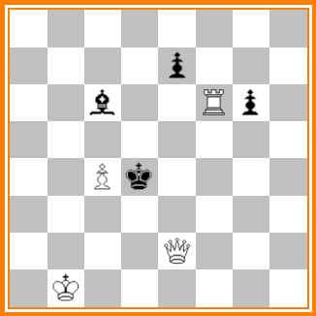  #2 (4+4) Val. 20 | Problema n. D96 posizione iniziale  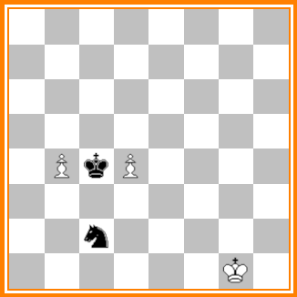  H#2 (3+2) Val. 5

Pr. D95 – Tentativo: 1. Tf:c6? [2. Dd2, De4 #] Ma 1. ... Cf6!. Tentativo: 1. T:g6? [2. Cf5 #] Ma 1. ... e6 !
Soluzione: 1. De1! [2. Dc3#]. 1. ... Ae4+ , R:c4 2. D(:)e4#. 1. ... C:c4 2. Td6#. 1. ... Cd3 2. Tf4#
1. ... Rd3 2. Dc3#
Aggiungere i pezzi necessari per ottenere un problema #2 contenente la soluzione indicata.
Consentite, in aggiunta, altre difese, non segnalate, seguite da matto.

Pr. H96 – Soluzione: 1. C:b4 d:c5 2. T:c5 T:b4#, 1. C:d4 b:c5 2. C:c5 T:d4#
Aggiungere i pezzi mancanti per ottenere un problema H#2 solo con la suddetta esatta soluzione.

Inviare le soluzioni di questo mese al redattore, solo via email, entro il 30 Maggio 2018
all’indirizzo: vitorallo@virgilio.it

Trapani, 04.05.2018 Il redattore Vito RALLO

